FUGA DE LETRAS Y NÚMEROS
ACTIVIDAD DE RAZONAMIENTO COGNITIVO, JUEVES 18 DE JUNIO

Los ejercicios de fuga de letras permiten trabajar y reforzar la consciencia fonológica. Esta es una habilidad lingüística que nos permite identificar y utilizar los distintos sonidos del lenguaje, como fonemas y sílabas, para promover el aprendizaje de la lectoescritura. Esta habilidad es fundamental para la posterior combinación de palabras, frases y ampliación de nuestro vocabulario. Sin embargo, un problema en este primer nivel podría llevar a una posterior dificultad para expresarnos o comprender el lenguaje tanto hablado como escrito. Esto justifica que las actividades de consciencia fonológica son fundamentales para un enriquecimiento de nuestro lenguaje.
A continuación les dejamos varios ejercicios para trabajar en esta habilidad:
Actividad 1. Complete las palabras que corresponden a la definición asignada con las letras que se ofrecen.
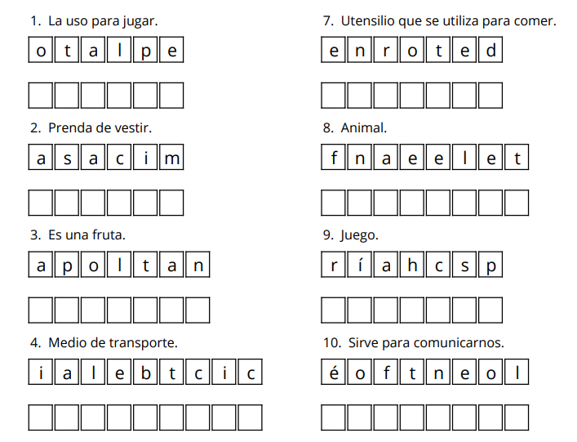

Actividad 2. Forme palabras utilizando un número determinados de las letras que se ofrecen anteriormente.

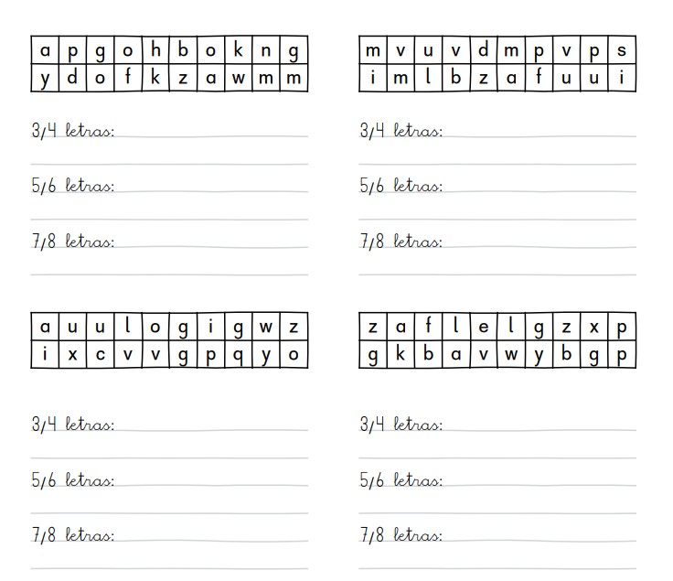

Actividad 3. Complete las dos frases con las letras que faltan y encontrarás un nuevo aprendizaje para o recordatorio para el día de hoy. Una vez formada comparte, ¿Qué opinión te merece el mensaje descifrado?

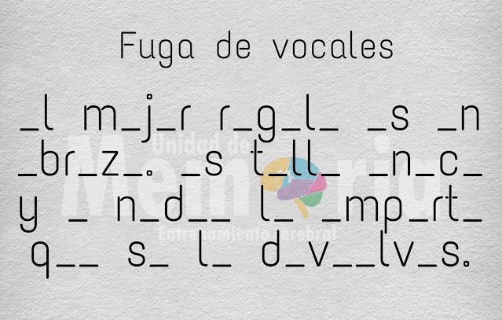
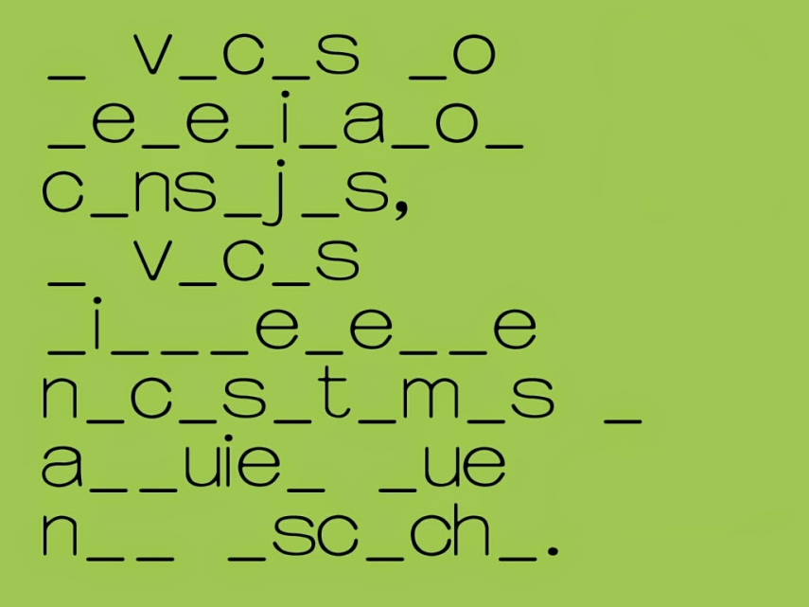

Por otra parte, también ofrecemos distintos ejercicios similares a los anteriores pero aplicados a la realización de operaciones matemáticas sencillas. La realización de este tipo de ejercicios es fundamental para reforzar nuestra lógica, razonamiento y fomentar un pensamiento más crítico y abstracto. Esto a su vez nos permitirá aumentar nuestra capacidad de decisión (por ejemplo, prudencia, predicción, iniciativa, seguridad, confianza, etc) lo que favorecerá que desarrollemos aprendizajes más consolidados y podamos generalizar los mismos a distintos contextos de nuestra vida diaria lo que permitirá aumentar nuestra autonomía y autodeterminación.
A continuación, les ofrecemos distintos ejercicios para favorecer este aprendizaje.
Actividad 1. Completa las distintas operaciones matemáticas con el número que falta para que la operación sea correcta.
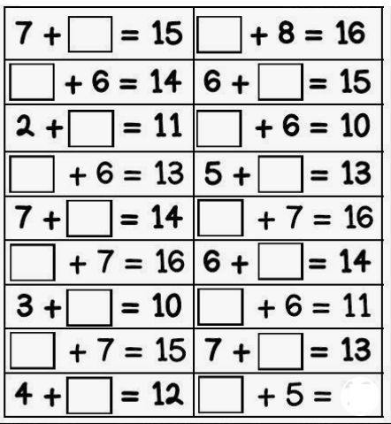
Actividad 2. Complete el siguiente crucigrama con los números que falta para que este sea correcto.

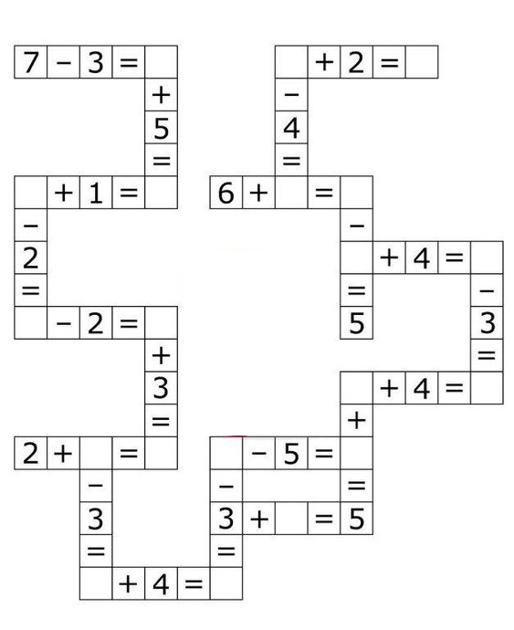

Fuente:
https://www.aulapt.org/2020/05/11/ordena-las-palabras-siguiendo-las-pistas-juego-online/
https://www.aulapt.org/wp-content/uploads/2020/05/letras-desordenadas.pdf
https://www.aulapt.org/wp-content/uploads/2018/09/cuantas-palabras-en-1-minuto.pdf
https://unidaddememoria.blogspot.com/2016/11/fuga-de-vocales.html?spref=pi
https://juegosdidacticos.tomtis.com/10-actividades-matematicas-imprimibles-preescolares-kindergarten/
https://integratek.es/blog/2018/12/17/consciencia-fonologica/
https://www.smartick.es/blog/educacion/la-importancia-de-las-matematicas-en-la-vid/#:~:text=Las%20matem%C3%A1ticas%20son%20fundamentales%20para,la%20cr%C3%ADtica%20y%20la%20abstracci%C3%B3n.

